КОТЕЛ ОТОПИТЕЛЬНЫЙ
ВЕЗУВИЙ “Титаниум”
Паспорт и инструкция
по эксплуатации

УВАЖАЕМЫЙ ПОКУПАТЕЛЬ!
Компания «Везувий» поздравляет Вас с правильным выбором. Вы приобрели отопительный водогрейный котёл, способный работать на дровах, угле и пеллетах. Наш котел имеет ряд достоинств:
- конструкция котла позволяет работать в системах с давлением теплоносителя до 3-х атмосфер;
- газоплотные дверцы и система подачи первичного воздуха обеспечивают точную регулировку мощности котла;
- теплообменник имеет конструкцию, при которой осуществляется простой доступ к теплопроводным поверхностям для их чистки.
Внимание!
Приступать к установке котла отопительного Везувий «Титан» (далее – котел) и его эксплуатации только после внимательного ознакомления с настоящим паспортом и инструкцией по эксплуатации.
•Не допускайте превышения давления в котле сверх указанной в технической характеристике величины.
•Запрещается оставлять котел с водой при температуре окружающего воздуха ниже 0°С.
•Не запускайте котел при отсутствии в нем воды и в случае замерзания теплоносителя.
•Монтаж котлов и их элементов должен выполняться специализированными организациями, располагающими техническими средствами, необходимыми для качественного выполнения работ.
•Настоящий паспорт распространяется на все исполнения котла независимо от комплектации и теплопроизводительности.
•При покупке котла следует проверить вместе с продавцом комплектность и товарный вид котла! После продажи котла завод-изготовитель не принимает претензии по некомплектности и механическим повреждениям.

Содержание
СОДЕРЖАНИЕ…………………………………………………………………………....2
1. ТЕХНИЧЕСКИЕ ДАННЫЕ……………………………………………….……………3
2. КОМПЛЕКТ ПОСТАВКИ……………………………………………….……………..4
3. УКАЗАНИЕ МЕР БЕЗОПАСНОСТИ………………………………….………………4
4. УСТРОЙСТВО ОТОПИТЕЛЬНОГО КОТЛА………………………………………...6
5. МОНТАЖ КОТЛА И СИСТЕМЫ ОТОПЛЕНИЯ…………………………..………...9
6. ОБСЛУЖИВАНИЕ СИСТЕМЫ ОТОПЛЕНИЯ…………………………………..…13
7. ВОЗМОЖНЫЕ НЕИСПРАВНОСТИ И МЕТОДЫ ИХ УСТРАНЕНИЯ...………....14
8. ГАРАНТИЙНЫЕ ОБЯЗАТЕЛЬСТВА…………………………………...……….......14
9. СВЕДЕНИЯ ОБ УТИЛИЗАЦИИ………………………………………………..........15
10. СВИДЕТЕЛЬСТВО О ПРИЕМКЕ И ПРОДАЖЕ……...……………………...……16
11. СВЕДЕНИЯ ОБ УСТАНОВКЕ…………………………………………………...…16
ПРИЛОЖЕНИЕ 1………………………………………………………………………...17
ПРИЛОЖЕНИЕ 2………………………………………………………………………...19
Примечание: Предприятие-изготовитель оставляет за собой право вносить изменения в конструкцию котлов, не ухудшающие потребительского качества изделий.

1. Технические данные.
Таблица 1
№  п/п | Наименование | Модель котла
№  п/п | Наименование | ВЕЗУВИЙ  Титаниум 65 | ВЕЗУВИЙ  Титаниум 85 | ВЕЗУВИЙ  Титаниум 100
1 | Номинальная тепловая мощность, кВт | 65 | 85 | 100
2 | Коэффициент полезного действия, % | 78
3 | Рабочее давление воды в котле, МПа (кг/см²), не более | 0,3 (3,0)
4 | Рабочий объем воды в котле, л | 105 | 140 | 170
5 | Температура воды в котле, °С, не более | 95
6 | Глубина топки, мм | 650 | 850 | 1000
7 | Присоединительный диаметр дымохода, мм, не более | 200
8 | Присоединительная резьба штуцеров для подвода и отвода воды | G-3
9 | Объем топочного пространства, л | 257 | 320 | 375
10 | Габаритные размеры котла
10 | - глубина | 952 | 1152 | 1352
10 | - ширина | 770
10 | - высота | 1246
11 | Масса котла, кг, не более | 300 | 390 | 460

К сведению! Теплопроизводительность котла может снизиться при использовании бурого угля на 10…20%, сухих дров (при влажности 15…20%) на 20…30%, сырых дров (при влажности 70…80%) на 60…70%.

2. Комплект поставки.
Таблица 2
№ | Наименование | Модель котла
 |  | ВЕЗУВИЙ  Титаниум 65 | ВЕЗУВИЙ  Титаниум 85 | ВЕЗУВИЙ  Титаниум 100
1 | Котел в сборе | 1 | 1 | 1
2 | Колосниковая решетка | 1 | 2 | 3
3 | Зольный ящик | 1 | 1 | 1
4 | Совок | 1 | 1 | 1
5 | Кочерга | 1 | 1 | 1
7 | Руководство по эксплуатации | 1 | 1 | 1
8 | Упаковка | 1 | 1 | 1

2.1 Комплектующие, поставляемые по заказу.
Таблица 3
№ | Наименование | Модель котла
 |  | ВЕЗУВИЙ  Титаниум 65 | ВЕЗУВИЙ  Титаниум 85 | ВЕЗУВИЙ  Титаниум 100
1 | Тягорегулятор типа ICMA 90147AE06 | 1 | 1 | 1

3. Указание мер безопасности
3.1 Котлы соответствуют всем требованиям, обеспечивающим безопасность жизни и здоровья потребителя при условии выполнения всех требований к установке и эксплуатации котлов, соблюдения требований пожарной безопасности согласно ГОСТ Р 53321-2009.
3.2 Во избежание пожаров котел не допускается устанавливать на сгораемые детали помещений, под котлом и перед его фронтом на 0,5 м необходима прокладка стальных листов толщиной 0,6 - 1,0 мм по базальтовому картону толщиной 3-5 мм.
3.3 К обслуживанию котла допускаются лица, ознакомленные с устройством и правилами эксплуатации котлов. Оставлять детей без надзора взрослых у котла не допускается.
3.4 Перед розжигом котла необходимо провентилировать топку в течении 10-15 минут. Для растопки котла запрещено использовать горючие жидкости.
3.5 Проверить наличие тяги в дымоходе поднесением полоски бумаги к зольному окну. Полоска бумаги должна отклониться в сторону окна.

3.6 ЗАПРЕЩАЕТСЯ:
3.6.1 Производить монтаж котла и системы отопления с отступлениями от настоящего руководства.
3.6.2 Устанавливать запорную арматуру на подающей линии при отсутствии предохранительного клапана, установленного до запорной арматуры и рассчитанного на давление до 0,3 МПа (3,0 кг/см²).
3.6.3 Устанавливать температуру воды в водяной рубашке котла свыше 95°С и давление воды в котле свыше 0,3 МПа (3,0 кг/см²).
3.6.4 Эксплуатировать котел при неполном заполнении системы отопления водой и с открытыми дверцами (поз.9,10,13) (см. рис.1).
3.6.5 Проведение ремонта и профилактического обслуживания на работающем котле. Ремонт, профилактическое обслуживание, чистку и т.д. проводить с обязательным отключением котла от сети электропитания.
При обнаружении признаков неисправности в работе электрооборудования (замыкание на корпус котла, нарушение изоляции и т.д.) немедленно отключить котел от сети питания и вызвать специалиста обслуживающей организации.
3.6.6 Оставлять работающий котел на длительное время без надзора.
3.7 При остановке котла на продолжительное время (более двух часов), во избежание размораживания котла и системы отопления в зимнее время (температура воздуха внешней среды ниже 0°С) слить воду из котла и системы отопления.
3.8 После окончания отопительного сезона необходимо тщательно вычистить котел и дымоходы. Смазать графитной смазкой поворотные цапфы, механизм дымовой заслонки и остальные подвижные части котла. Котельную необходимо поддерживать в чистоте и сухом состоянии.

4. Устройство и принцип работы котла.
4.1. Котел (рис.1) состоит из корпуса (поз. 16), топки (поз.3), теплообменника (поз. 1), дымохода (поз. 15).
На боковых стенках наружного корпуса расположены штуцеры с внутренней трубной резьбой G3: вверху (поз. 19) – для подключения подачи воды, внизу (поз. 17) – для подключения обратки.
В нижней части топки устанавливаются колосники (поз. 4) и зольный ящик (поз. 5). К передней стенке корпуса котла присоединяются шуровочная дверца (поз. 10), поддувальная дверца (поз. 13), через которые производится растопка котла, чистка колосниковой решетки и удаление золы из зольника. В поддувальной дверце котла встроена заслонка подачи первичного воздуха (поз. 12) для регулировки открытия заслонки применяется ручка (поз.11). К передней стенке корпуса котла также присоединяется загрузочная дверца (поз. 9), через которую осуществляется загрузка топлива и чистка теплообменника (поз. 1). Для чистки теплообменника необходимо открыть загрузочную дверцу (поз. 9). Чистка теплообменника осуществляется стальным ершиком.
ВАЖНО! Все действия по чистке теплообменника выполнять на остановленном и остывшем котле!
4.2. Котлы являются универсальными и работают на твердом топливе (угле и дровах).
4.3. Розжиг котла при работе на угле:
4.3.1 Заполните топку котла растопочным материалом (бумагой, лучиной, сухими дровами).
Произведите розжиг растопочного материала через шуровочную дверцу (поз.10) и закройте дверцу.
4.3.2 Насыпьте слой угля толщиной 50-60 мм на растопочный материал через шуровочную дверцу, при достижении нормального горения.
4.3.3 Добавьте очередную порцию топлива, когда разгорится первый слой основного топлива. Для работы котла в номинальном режиме поддерживайте слой топлива на колосниковой решетке около 150 мм.
Для предотвращения выхода дыма в помещение через загрузочную дверцу при добавке основного топлива, закрывайте заслонку (поз. 12) на поддувальной дверце (поз. 13). После загрузки порции топлива откройте заслонку.
При температуре воды в котле и системе менее 60°С может образовываться конденсат по всей поверхности теплообменника. При прогреве воды выше 60°С конденсатообразование прекращается.
4.3.4 После достижения желаемой температуры воды в котле уменьшите количество подводимого воздуха закрытием заслонки на дверце (поз.13).
Дополните по необходимости топку топливом в зависимости от потребления тепла и интенсивности горения. Высота слоя должна быть равномерна по всей глубине топки.
Для использования котла в режиме длительного горения, вычистите колосниковую решетку. Хорошо разожгите котел (п. 4.3.1-4.3.2), после чего заполните топку через загрузочную дверцу (поз. 9). В режиме длительного горения допускается наполнение топки топливом до нижнего края теплообменника (поз. 1). Добавленное топливо хорошо разожгите, а затем снизьте мощность котла, уменьшая тягу путем прикрытия заслонки в дверце котла.
ВАЖНО! Не открывайте загрузочную и шуровочную дверцы (поз. 9, 10) после загрузки топлива! Это может вызвать просыпание горящего топлива из котла и вызывать возгорание летучих газов выходящих из топлива, которое сопровождается резкими хлопками.
Удаляйте золу из котла несколько раз в день в зависимости от использованного топлива, так как заполненный зольник препятствует правильному распределению воздуха под топливом.
Удалите все остатки из топки, прежде всего шлак, перед каждой новой растопкой и при обновлении работы котла. Золу укладывайте в негорючую емкость с крышкой. При эксплуатации котла используйте совок и кочергу. При сжигании антрацитов необходимо регулярно 1 раз в месяц очищать стенки котла внутри топки, газоходы котла и дымоход.
При сжигании каменного угля проводить чистку 1 раз в неделю.
При использовании топлива с большим выходом летучих составляющих (бурого угля, «сырых» дров) могут возникать отложения дегтя на стенках котла, которые необходимо удалить скребком или выжиганием с помощью сухого дерева при работе котла с максимальной рабочей температурой.
4.4 Розжиг котла с использованием тягорегулятора:
4.4.1 Выполните пункты с 4.3.1 по 4.3.3.
4.4.2 Установите ручку настройки регулятора горения на 60°С. Когда температура воды в котле достигнет 60°С (по термометру) и будет оставаться устойчивой при ручной настройке зазора в заслонке подачи первичного воздуха, отрегулируйте длину цепи так, чтобы заслонка оставалась открытой на 2 мм при выкрученной ручке регулировки поднятия заслонки.
4.4.3 При снижении температуры воды в котле регулировочная заслонка начнет открываться под действием натягиваемой регулятором горения цепочки. Как только температура воды в котле начнет подниматься, регулировочная заслонка будет закрываться. Таким образом регулируется температура воды на выходе из котла.
4.4.4 Для получения необходимой температуры воды в котле вращением ручки регулятора горения установите необходимую температуру и котел плавно выйдет на заданный режим топки.

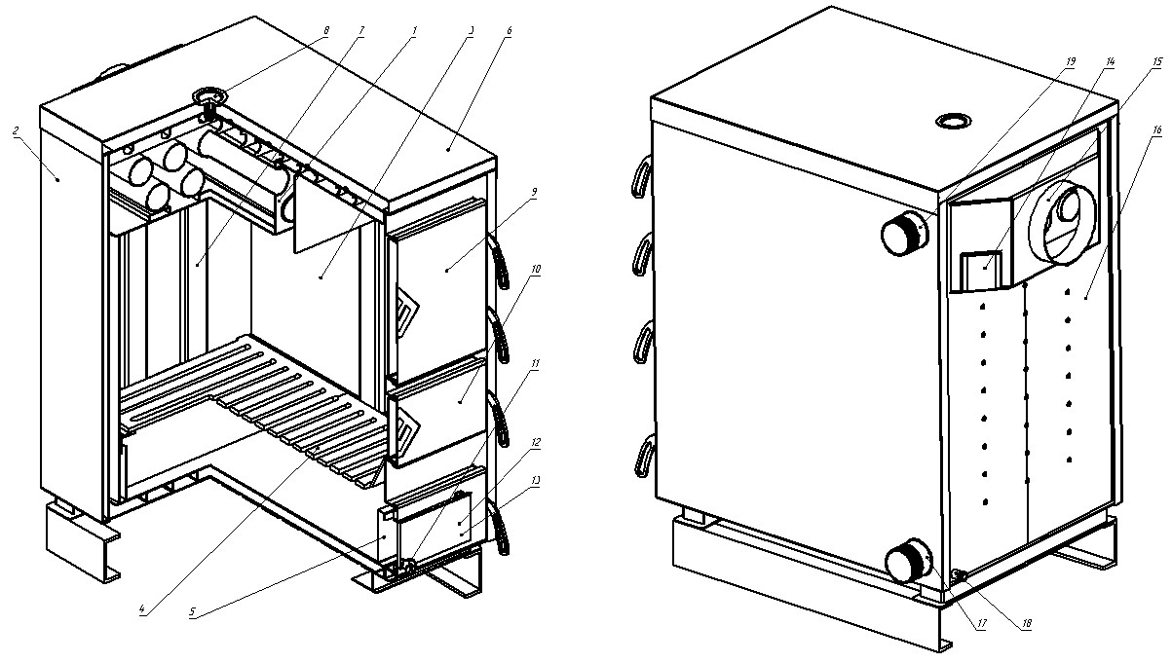

Рис. 1 Конструкция отопительного котла

1 – Теплообменник
2 – Кожух боковой
3 – Топка
4 – Колосник
5 – Зольный ящик
6 – Кожух верхний
7 – Подача вторичного воздуха
8 – Термометр
9 – Дверца загрузочная
10 – Дверца шуровочная

11 – Ручка для регулировки открытия заслонки
12 – Заслонка подачи первичного воздуха
13 – Дверца поддувальная
14 – Люк прочистной
15 – Дымоход
16 – Корпус котла
17 – Патрубок обратки
18 – Патрубок сливной
19 – Патрубок подачи

5. Монтаж котла и системы отопления.
5.1. Монтаж котла и системы отопления производится специализированной организацией в соответствии с проектом и расчетом тепловых потерь помещения:
• установить котел на специально отведенное место и подсоединить его к дымовой трубе.
• подключить трубопроводы системы отопления.
ВНИМАНИЕ! Перед вводом в эксплуатацию необходимо герметизировать заглушки.
5.1.1. Заполнение отопительной системы водой.
Вода для заполнения котла и отопительной системы должна быть чистой и бесцветной, без суспензий, масла и химически агрессивных веществ, общей жесткостью не более 2 мг. экв/дм³. Вода должна иметь РН 6,5 – 8,5. Применение жесткой воды вызывает образование накипи в котле, что снижает его теплотехнические параметры.
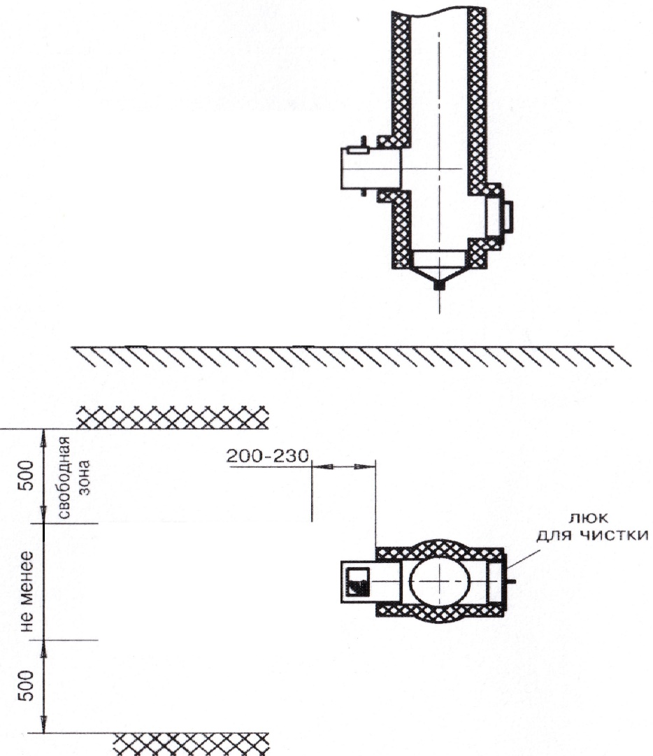
Если жесткость воды не отвечает требуемым параметрам, вода должна быть обработана. Отложение 1 мм известняка снижает в данном месте передачу тепла от металла к воде на 10%.

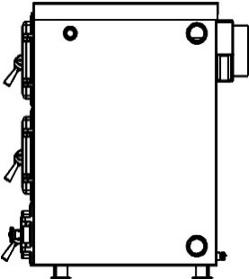

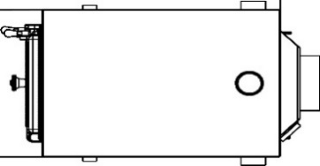

Рис. 2 Схема установки котла

В течение отопительного сезона необходимо поддерживать постоянный объем теплоносителя воды в отопительной системе. Нельзя осуществлять разбор воды из котла и отопительной системы для разных нужд, за исключением необходимого слива при ремонте. При сливе воды и дополнении новой повышается опасность коррозии и образования отложений. Долив воды в отопительную систему производить в охлажденный до 70°С котел.
Кроме воды может применяться незамерзающий теплоноситель с содержанием только этиленгликоля или пропиленгликоля, разведенный с водой в концентрации не более 1:1. При использовании незамерзающего теплоносителя необходимо выполнять требования по применению данных жидкостей в системах отопления. В качестве теплоносителя запрещено использование жидкостей, не предназначенных для систем отопления. Используемый теплоноситель должен иметь сертификат соответствия.
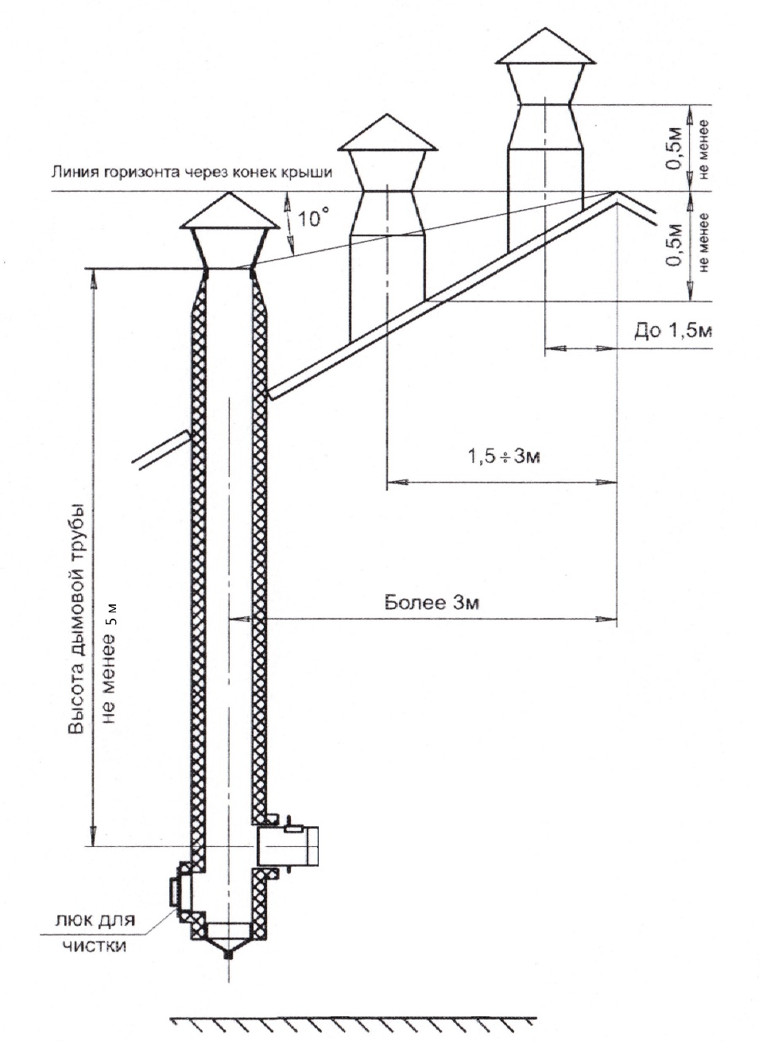
5.1.2. Перед установкой котла на сгораемые конструкции здания под котлом и перед его фронтом на 500 мм необходима прокладка стальных листов толщиной 0,6 - 1,0 мм по асбестовому или базальтовому картону, толщиной 3-5 мм. Схема установки котла показана на рис. 2.

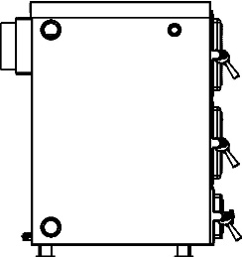

Рис. 3 Варианты установки дымовой трубы

5.1.3. Безопасное расстояние от горючих материалов:
•при монтаже и эксплуатации котла необходимо соблюдать безопасное расстояние 200 мм от горючих материалов.
•для легковоспламеняющихся материалов, (например бумага, картон, пергамин, дерево и древесноволокнистые доски, пластмассы), безопасное расстояние удваивается (400 мм), безопасное расстояние также необходимо удвоить, если степень горючести строительного материала неизвестна.
5.1.4. Расположение котла с учетом необходимого для обслуживания пространства:
•перед котлом должно быть манипуляционное пространство минимально 1000 мм.
5.1.5. Размещение топлива:
•запрещается укладывать топливо за котлом или возле котла на расстоянии, менее чем 400 мм.
•запрещается укладывать топливо между двумя котлами в котельной, изготовитель рекомендует соблюдать расстояние между котлом и топливом минимум 1000 мм или поместить топливо в другом помещении, где нет котла.
5.2. Дымовую трубу необходимо выполнять из огнеупорных и жаростойких
материалов устойчивых к коррозии. Стенки трубы должны быть гладкими, без сужений и не иметь других подключений. Рекомендуется применять дымовые трубы и дымоходы из нержавеющей стали с утеплителем, выдерживающим высокую температуру. Большое влияние на работу котла оказывает правильный выбор высоты и диаметра дымовой трубы. При подборе диаметра или площади проходного сечения дымохода не должно создаваться заужений относительно выходного патрубка твердотопливного котла (см. таблица1 п.7).
При выборе высоты дымовой трубы необходимо принимать во внимание, что в соответствии со СП 7.13.130.2013 высота дымовой трубы не должна быть ниже 5м. Также при подборе дымовой трубы не следует сильно увеличивать ее диаметр уменьшая высоту, это снижает скорость потока дымовых газов.
Низкая скорость потока может способствовать образованию конденсата на стенках дымовой трубы.

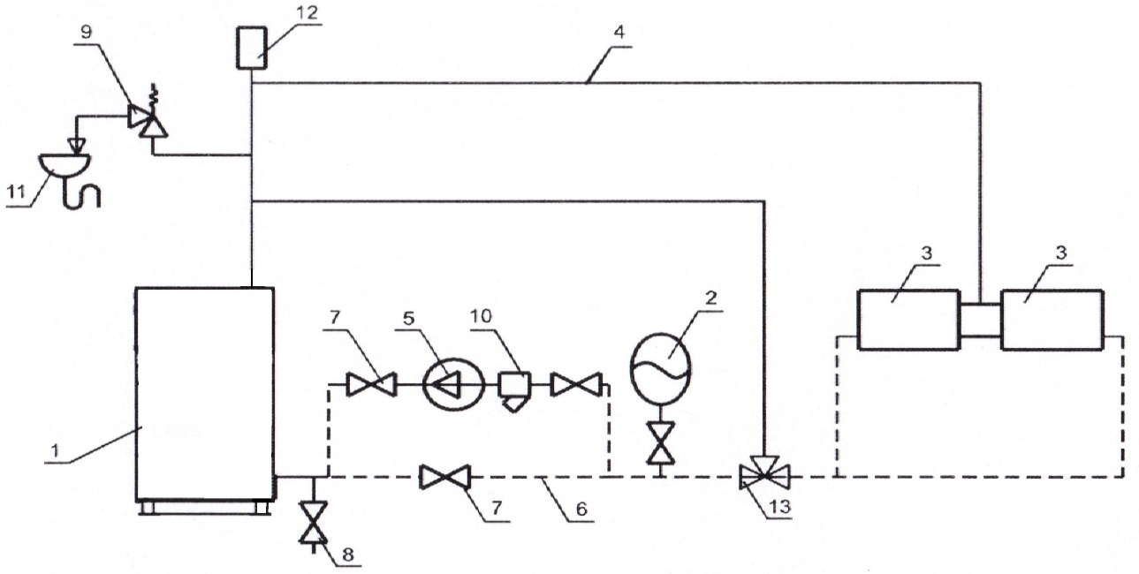

1 - Котел
2 - Бак расширительный закрытого типа
3 - Приборы отопительные
4 - Подающий трубопровод
5 - Циркуляционный насос
6 - Обратный трубопровод

7 - Краны системы отопления
8 - Кран слива воды из системы
9 - Предохранительный клапан
10 - Фильтр отстойник
11 - Слив в канализацию
12 - Автоматический воздухоотводчик
13- Термосмесительный клапан

Рис. 4 Схема закрытой системы отопления
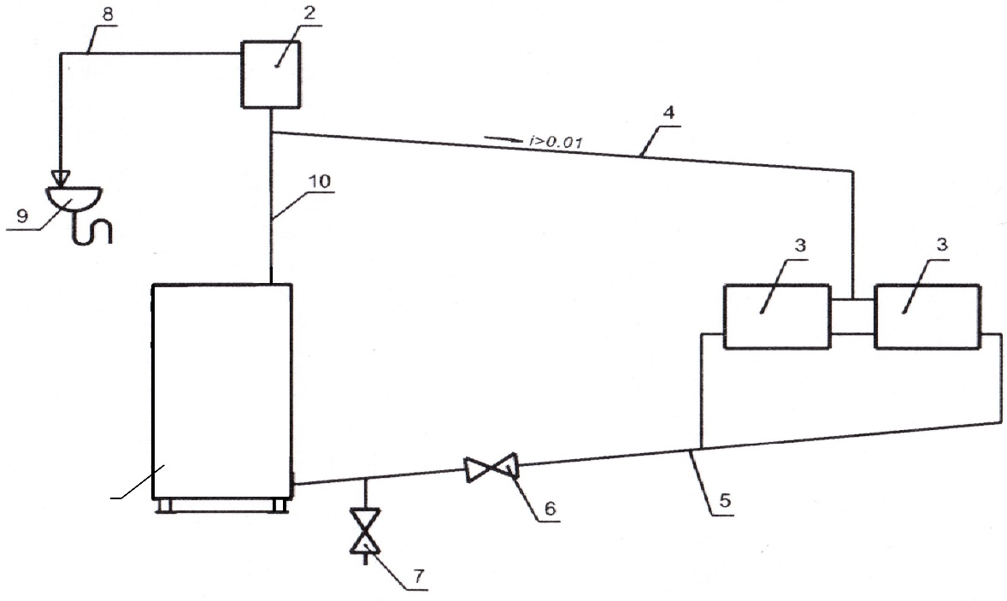

1

1 - Котел
2 - Бак расширительный открытого типа
3 - Приборы отопительные
4 - Подающий трубопровод
5 - Обратный трубопровод

6 - Кран системы отопления
7 - Кран слива воды из системы
8 - Перелив
9 - Слив в канализацию
10 - Разгонный участок

Рис. 5 Схема открытой системы отопления

5.3. Установка котла и монтаж дымовой трубы должны проводиться в соответствие со СП 7.13.130.2013 п.5, как показано на рисунке 3.
5.4. Для улучшения условий естественной циркуляции воды в системе отопления, котел устанавливается так, чтобы патрубок обратной воды размещался ниже радиаторов отопительной системы здания.
5.5. Рекомендуемые установочные размеры для радиаторов при монтаже квартирного отопления:
а) от стены до радиатора не менее – 3 см;
б) от пола до низа радиатора – не менее 10 см;
в) от верха радиатора до подоконника – не менее 10 см.
5.6. Радиус гибки труб, должен быть не менее 2-х наружных диаметров трубы.
5.7. Стояки должны устанавливаться по отвесу. Допустимое отклонение не должно превышать 3 мм на 3-х метрах высоты трубы.
5.8. Горизонтальные трубопроводы должны прокладываться с уклоном для выпуска воздуха из системы. Величина уклона должна быть не менее 10 мм на 1 пог. метр трубопровода.
5.9. В закрытой отопительной системе котлы должны устанавливаться с расширительным баком мембранного типа.
5.10. Давление в системе отопления в рабочем состоянии при максимальной температуре воды в котле 95°С, не должно превышать максимальное рабочее давление воды в котле, указанное в (табл. 1 п. 3) руководства, то есть 0,3 МПа.
5.11. На подающем стояке должен быть установлен предохранительный клапан на давление не более 0,3 МПа (3,0 кг/см²), установленный на расстоянии не далее 1 метра от котла. Участок трубопровода от котла до предохранительного клапана не должен иметь поворотов. Между котлом и предохранительным клапаном запрещается установка запорной арматуры.
5.12. Если в системе отопления предусматривается заполнение и подпитка котла из водопроводной сети, необходимо перед краном подпитывающего патрубка устанавливать редуктор давления, настроенный на давление менее 0,3 МПа (3,0 кг/см²) и обратный клапан. Систему заполнять под давлением, не превышающим максимальное рабочее давление котла.
5.13. Разгонный патрубок должен быть вертикальным и высотой не менее 2-х метров.
Испытание (опрессовку) системы отопления (труб, радиаторов) производить при отсоединенном котле, при этом давление не должно превышать максимальное рабочее давление, указанное в проекте системы отопления.
Объем расширительного бака зависит от объема системы отопления и рассчитывается при разработке проекта системы отопления.

6. Обслуживание системы отопления.
6.1. При эксплуатации котла в закрытых системах отопления при t = 30 - 40°С давление в системе и в пневматической части расширительного бака не должно отличаться и его необходимо поддерживать периодически подачей воды в систему или подкачивая пневматическую часть расширительного бака.
6.2. При наличии стука в системе (гидравлические удары по причине парообразования) – немедленно прекратить горение в топке и дать остыть воде до температуры 70°С, затем долить систему водой через кран (поз.8 рис.4) и вновь растопить котел.
6.3. В зимнее время, если потребуется прекратить топку на срок свыше суток, необходимо, во избежание замерзания, полностью освободить котел и систему отопления от воды через сливные краны (поз.8 рис.4) или (поз.7 рис.5).
6.4. Во время эксплуатации температура горячей воды в котле не должна превышать 95°С.

7. Возможные неисправности и методы их устранения.

Таблица 4
Наименование возможных неисправностей |  | Причина неисправностей | Метод устранения (работу по устранению производит владелец котла)
№ | 1 | 2 | 3
1 | Плохое горение топлива. | Плохая тяга | Очистить дымовую трубу и газоход от сажи и золы, проверить правильность выполнения дымовой трубы.
1 | Плохое горение топлива. | Плохое топливо | Уголь с большим содержанием угольной пыли перед загрузкой смочить водой. «Сырые» дрова.
2 | Горение топлива хорошее, вода в котле кипит, а вода в отопительных приборах не нагревается. | Плохая циркуляция воды в системе | Проверить правильность монтажа системы (наличие уклона, отсутствие воздушных пробок и т.д.)
2 |  | Не работает циркуляционный насос | Устранить неисправность  или заменить насос
2 |  | Утечка воды в системе. Воздух в отопительной системе. | Устранить течь. Дополнить  систему водой. Стравить  воздух из системы.
3 | Выход дыма в помещение. | Засорение дымовой  трубы | Очистить дымовую трубу от  сажи и золы
3 | Выход дыма в помещение. | Застоявшийся в дымовой трубе холодный воздух (наблюдается в переходное время года) | Восстановить тягу, сжигая в  люке для очистки легковоспламеняющиеся материалы: бумагу, стружку, солому.
4 | Выход из строя колосниковой решетки | Высокая температура горения | Заменить колосниковую решетку.  Уменьшить подачу воздуха.
5 | Внутри котла вода | Конденсат из трубы. | Организовать конденсатоотвод.  Утеплить трубу.

8. Гарантийные обязательства.
8.1. Предприятие-изготовитель гарантирует:
а. соответствие характеристик котла паспортным данным;
б. надежную и безаварийную работу котла при условии соблюдения всех требований настоящего паспорта, квалифицированного монтажа и правильной эксплуатации, а также соблюдения условий транспортирования и хранения;
в. безвозмездный ремонт или замену котла в течение гарантийного срока при соблюдении условий, указанных в настоящем паспорте;
8.2. Гарантийный срок работы котла устанавливается 12 месяцев со дня реализации торгующей организацией, если дату продажи установить невозможно, этот срок исчисляется со дня изготовления.
8.3. Колосниковая решетка и уплотнения дверей являются расходным материалом, а следовательно гарантия на них не распространяется.
8.4. Рекламации на работу котла не принимаются, бесплатный ремонт и замена не производятся в случаях:
а. если не оформлен гарантийный талон и талон на установку;
б. если отсутствует проведение водоподготовки и подготовки отопительной системы;
в. если в системе отопления отсутствует предохранительный клапан на давление не более 0,3 МПа или клапан установлен с нарушением п.6.11;
г. несоблюдения потребителем правил эксплуатации и обслуживания;
д. небрежного хранения и транспортировки котла, как потребителем, так и любой другой организацией;
е. самостоятельного ремонта котла потребителем;
ж. самовольного изменения конструкции котла;
з. использование котла не по назначению;
и. при неправильном монтаже котла и системы отопления;
к. возникновения дефектов, вызванных стихийными бедствиями, преднамеренными действиями, пожарами и т.п.;
л. отсутствия штампа торгующей организации в гарантийном талоне;
м. если утерян талон на гарантийное обслуживание;
н. монтаж котла был выполнен нелицензированной организацией.
8.5. При выходе из строя котла предприятие - изготовитель не несет ответственности за остальные элементы системы, техническое состояние объекта в целом, в котором использовалось данное изделие, а также за возникшие последствия. Изделие, утратившее товарный вид по вине потребителя, обмену или возврату по гарантийным обязательствам не подлежат.
По вопросам качества котла обращаться на предприятие - изготовитель по адресу: 117105, г. Москва, Варшавское шоссе, дом.1, строен.1-2, этаж.1, пом. 1, офис В005, ком.3, ООО «Везувий», www.vezuviy.su, телефон: + 7 (499) 519-30-31.

9. Сведения об утилизации.
9.1. При достижении предельного состояния прогара поверхности нагрева, котел необходимо отключить от систем питания.
9.2. После отключения от всех систем питания котел не представляет опасности для жизни, здоровья людей и окружающей среды.
9.3. Утилизация:
•Корпус котла и колосниковые решетки подлежат переплавке.

10. Свидетельство о приемке и продаже

Котел отопительный водогрейный ВЕЗУВИЙ «Титаниум» _____ заводской № ______
Соответствует техническим условиям ТУ 25.30.11.120 – 004 – 02079885 – 2018, техническому регламенту Таможенного союза ТР ТС 010/2011 «О безопасности машин и оборудования», ГОСТ 20548-87 и признан годным к эксплуатации.

Сварочная бригада №____________

Клеймо опрессовщика___________

Штамп ОТК ___________________

Дата выпуска «_____» ________________ 20______ г.

Дата продажи «_____» ________________ 20______ г.

М.П.

12. Сведения об установке

- Местонахождение котла ________________________________________________

_____________________________________________________________________
(адрес установки)

- Дата установки _____________________
(число, месяц, год)
- Кем произведена установка (монтаж) _____________________________________

______________________________________________________________________

______________________________________________________________________
(наименование организации, фамилия исполнителя)
- Документ, подтверждающий право проведения работ:

______________________________________________________________________
(№, дата, кем выдан)

___________________
(подпись исполнителя)
ПРИЛОЖЕНИЕ 1
Учет технического обслуживания котла

Таблица 5
Дата | Замечания о техническом состоянии | Выполняемая работа | Должность, фамилия и подпись ответственного лица

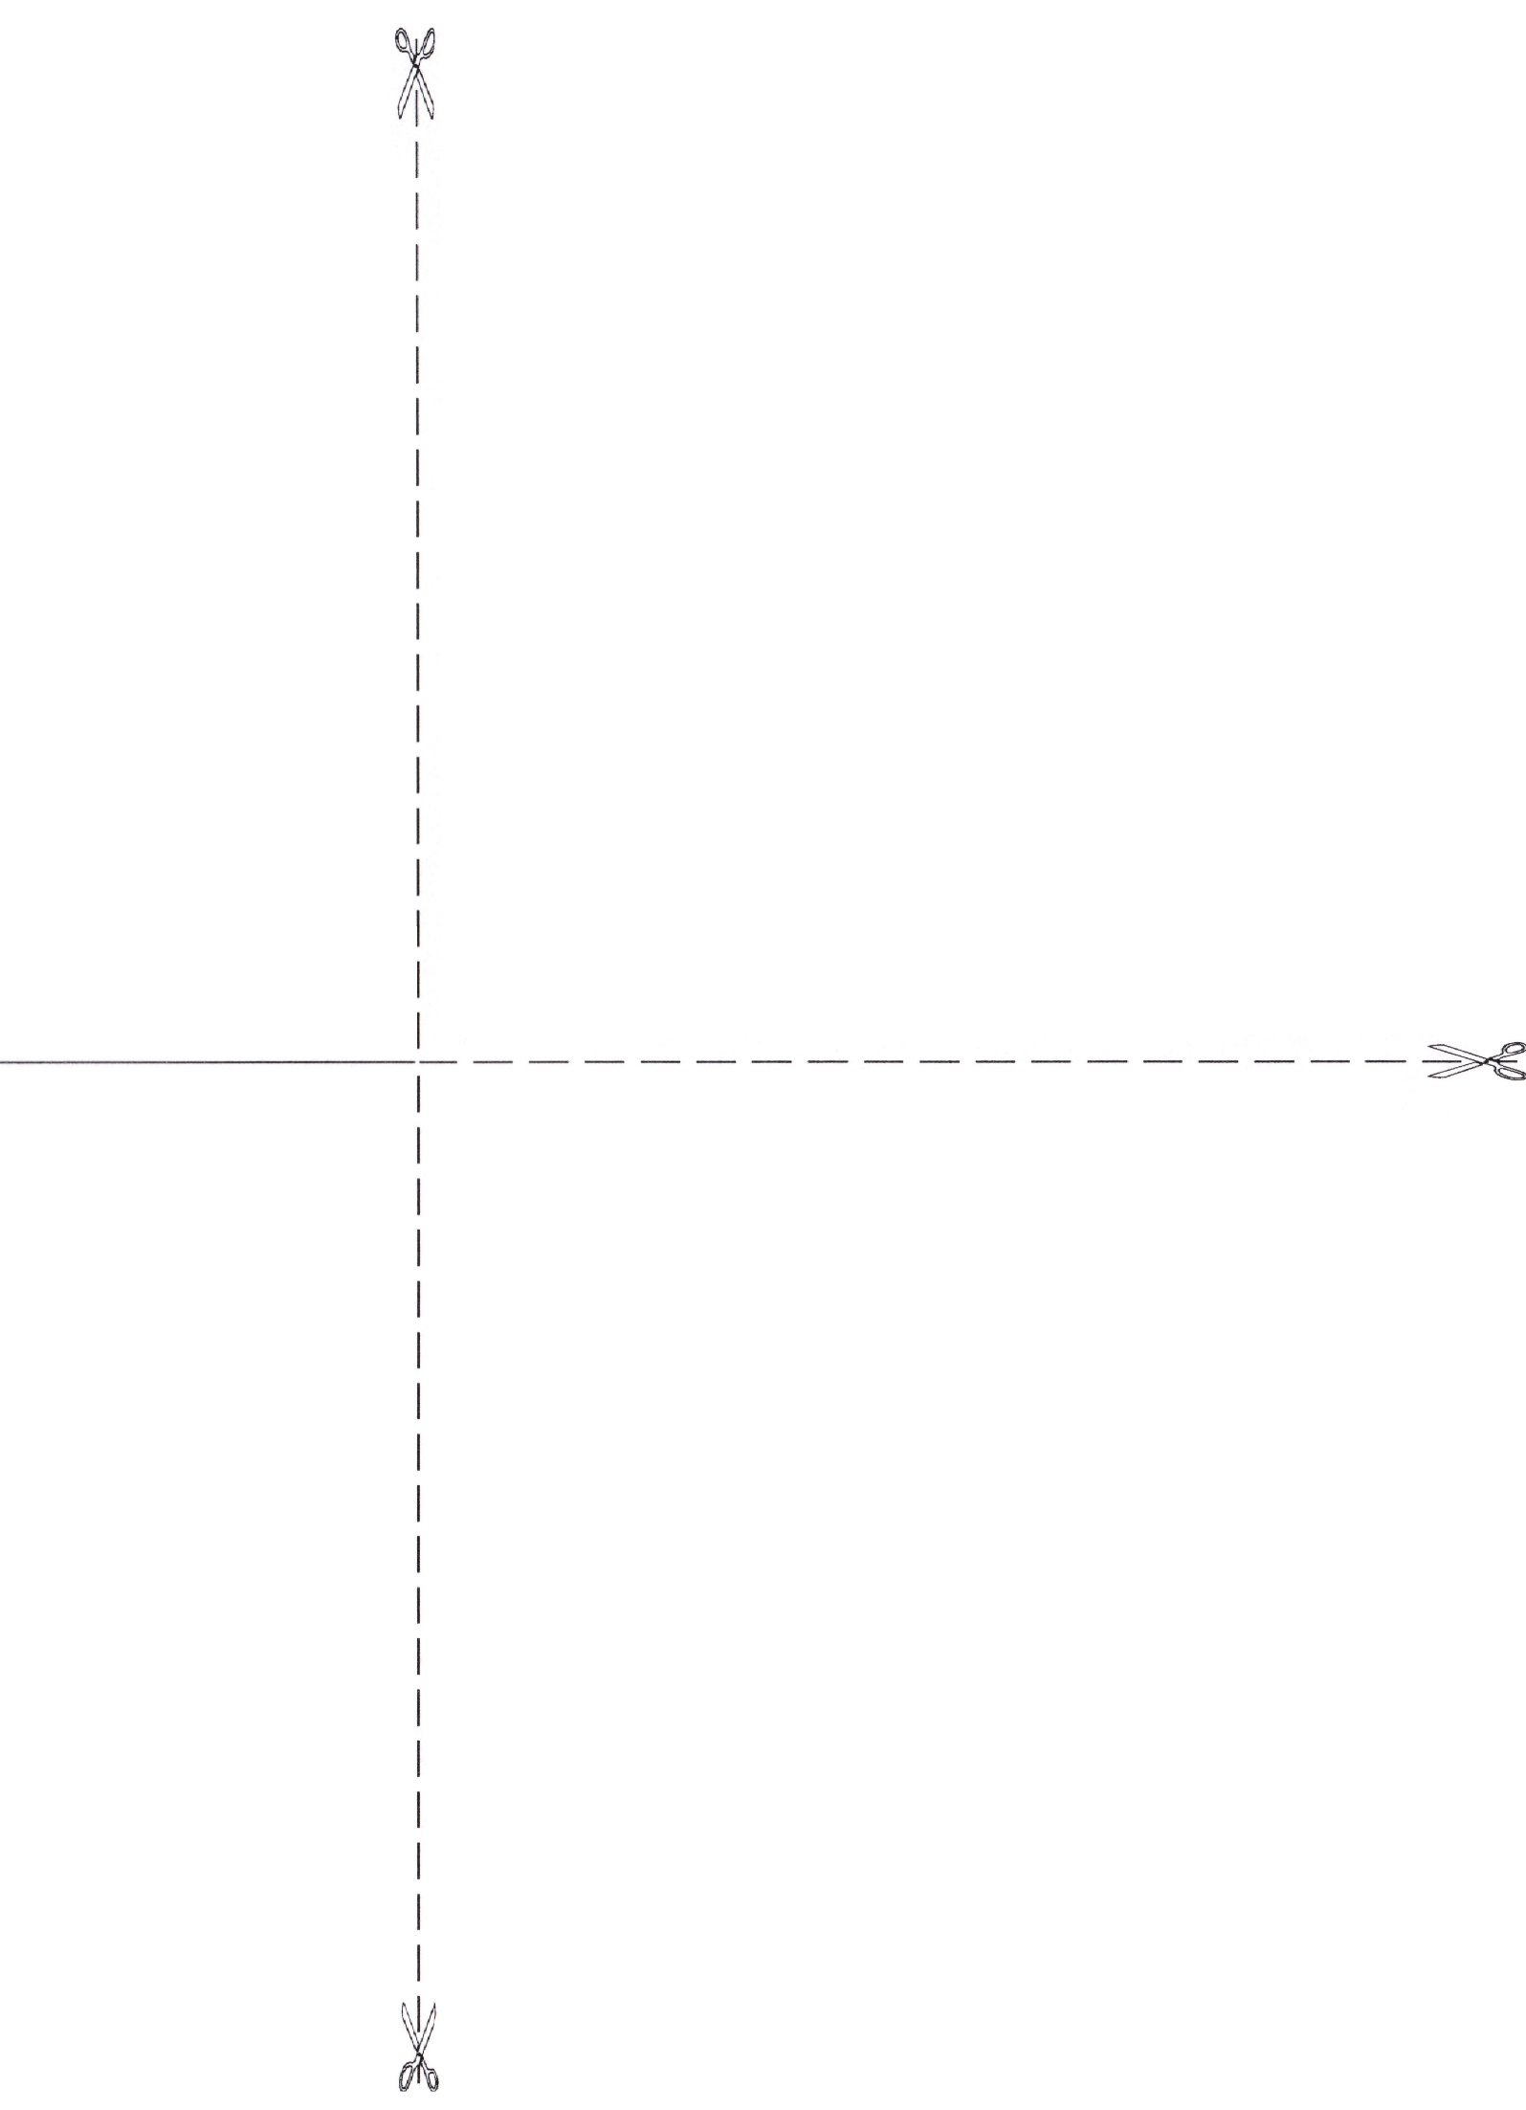
ПРИЛОЖЕНИЕ 2
Корешок талона ООО «Везувий»
№1 ГАРАНТИЙНЫЙ ТАЛОН №1
На гарантийный ремонт __________________№___________
Продан _____________________________________________
На гарантийный (наименование торгующей организации)
ремонт
М.П.
_______________
Владелец и его адрес__________________________________
Заводской номер ________________________________________ ___________
(подпись)
_______________ Выполнены работы по устранению неисправностей________
____________________________________________________
Талон изъят ____________________________________________________
Дата «_________________» ___________ г.
«___» _________г.
Мастер ___________________Владелец___________________
Мастер Утверждаю:
____________________________________________________
_______________ (наименование организации, проводившей ремонт)
(фамилия)
_______________ М.П. «___________» __________г. _________________
(подпись) (подпись руководителя)

Корешок талона ООО «Везувий»
№2 ГАРАНТИЙНЫЙ ТАЛОН №2
На гарантийный ремонт __________________№___________
Продан _____________________________________________
На гарантийный (наименование торгующей организации)
ремонт
М.П.
_______________
Владелец и его адрес__________________________________
Заводской номер ________________________________________ ___________
(подпись)
_______________ Выполнены работы по устранению неисправностей________
____________________________________________________
Талон изъят ____________________________________________________
Дата «_________________» ___________ г.
«___» _________г.
Мастер ___________________Владелец___________________
Мастер Утверждаю:
____________________________________________________
_______________ (наименование организации, проводившей ремонт)
(фамилия)
_______________ М.П. «___________» __________г. _________________
(подпись) (подпись руководителя)

Для заметок

Для заметок

